PHẦN I – PHÂN TÍCH HỆ THỐNG VÀ THU THẬP YÊU CẦU
1.1. Năm thành phần của Hệ thống thông tin DentCare
- Phần cứng (Hardware): Máy tính bàn/Laptop tại quầy lễ tân và phòng khám, Server (hoặc Cloud) để lưu trữ cơ sở dữ liệu, máy in hóa đơn.
- Phần mềm (Software): Ứng dụng Web/Desktop quản lý phòng khám, Hệ quản trị CSDL (MySQL/SQL Server).
- Dữ liệu (Data): Hồ sơ bệnh nhân, thông tin nha sĩ, lịch hẹn, danh mục dịch vụ, lịch sử khám bệnh, dữ liệu hóa đơn.
- Quy trình (Processes): Quy trình tiếp nhận bệnh nhân, quy trình đặt/hủy lịch hẹn, quy trình khám và ghi nhận hồ sơ, quy trình thanh toán.
- Con người (People): Bệnh nhân, Lễ tân, Nha sĩ, Quản lý, Quản trị viên hệ thống (IT).
Phân loại hệ thống: DentCare thuộc loại Hệ thống xử lý giao dịch (TPS - Transaction Processing System) vì nó chủ yếu xử lý các giao dịch tác nghiệp hàng ngày (đặt lịch, lưu hồ sơ, thanh toán, xuất hóa đơn).
1.2. Vòng đời phát triển phần mềm (SDLC)
- Các bước SDLC: Lập kế hoạch (Planning) ➔ Phân tích (Analysis) ➔ Thiết kế (Design) ➔ Phát triển (Implementation) ➔ Kiểm thử (Testing) ➔ Triển khai và Bảo trì (Deployment & Maintenance).
- Mô hình phát triển lựa chọn: Agile (Scrum).
Lý do: Hệ thống có sự tham gia của nhiều nhóm người dùng, yêu cầu có thể thay đổi trong quá trình phát triển (ví dụ: bổ sung thêm tính năng thanh toán, đổi logic đặt lịch). Agile cho phép chia nhỏ dự án thành các Sprint, giúp phát hành sớm các tính năng cốt lõi (Đặt lịch, Lưu hồ sơ) để phòng khám sử dụng ngay và nhận feedback liên tục.
1.3. Stakeholders & Kỹ thuật thu thập yêu cầu
- Nguồn yêu cầu: Con người (nhân viên phòng khám), Hệ thống sổ sách hiện tại (sổ tay, hóa đơn giấy), Tài liệu (Bảng giá dịch vụ).
- Kỹ thuật thu thập:
  - Lễ tân: Phỏng vấn trực tiếp & Quan sát (Observation) quá trình làm việc thực tế.
  - Nha sĩ: Phỏng vấn & Prototyping (tạo form nháp để nha sĩ xem cách nhập liệu có nhanh không).
  - Quản lý: Phỏng vấn & Phân tích tài liệu (Document Analysis - xem các mẫu báo cáo họ đang dùng).
  - Bệnh nhân: Khảo sát (Survey/Questionnaire) về thói quen đặt lịch hẹn.
1.4. Yêu cầu Chức năng (FR) và Phi chức năng (NFR)
- Yêu cầu chức năng: Đặt/Hủy/Xem lịch hẹn; Đăng ký/Quản lý hồ sơ bệnh nhân; Khám bệnh & Ghi bệnh án; Tính tiền & Tạo hóa đơn; Quản lý dịch vụ; Báo cáo doanh thu.
- Yêu cầu phi chức năng:
  - Hiệu năng: Thời gian tải danh sách lịch hẹn không quá 2 giây.
  - Bảo mật: Dữ liệu y tế của bệnh nhân phải được mã hóa; hệ thống cần có cơ chế sao lưu (backup) hàng ngày.
  - Tính khả dụng: Giao diện thân thiện, dễ sử dụng cho người không rành công nghệ.
1.5. User Stories
- As a Bệnh nhân, I want xem danh sách các khung giờ trống của nha sĩ, so that tôi có thể chủ động chọn giờ khám phù hợp với mình.
- As a Lễ tân, I want tạo mới hồ sơ và đặt lịch hẹn cho bệnh nhân, so that tôi có thể sắp xếp lịch khám không bị trùng lặp.
- As a Nha sĩ, I want ghi nhận các dịch vụ đã thực hiện và chẩn đoán vào hồ sơ bệnh án, so that dữ liệu được lưu trữ tự động chuyển sang cho lễ tân thanh toán.
- As a Quản lý, I want xem báo cáo doanh thu theo từng ngày/tháng, so that tôi có thể theo dõi tình hình kinh doanh của phòng khám.

PHẦN II – MÔ HÌNH HÓA QUY TRÌNH (UML DIAGRAMS)
2.1. Activity Diagram: Luồng Đặt lịch hẹn
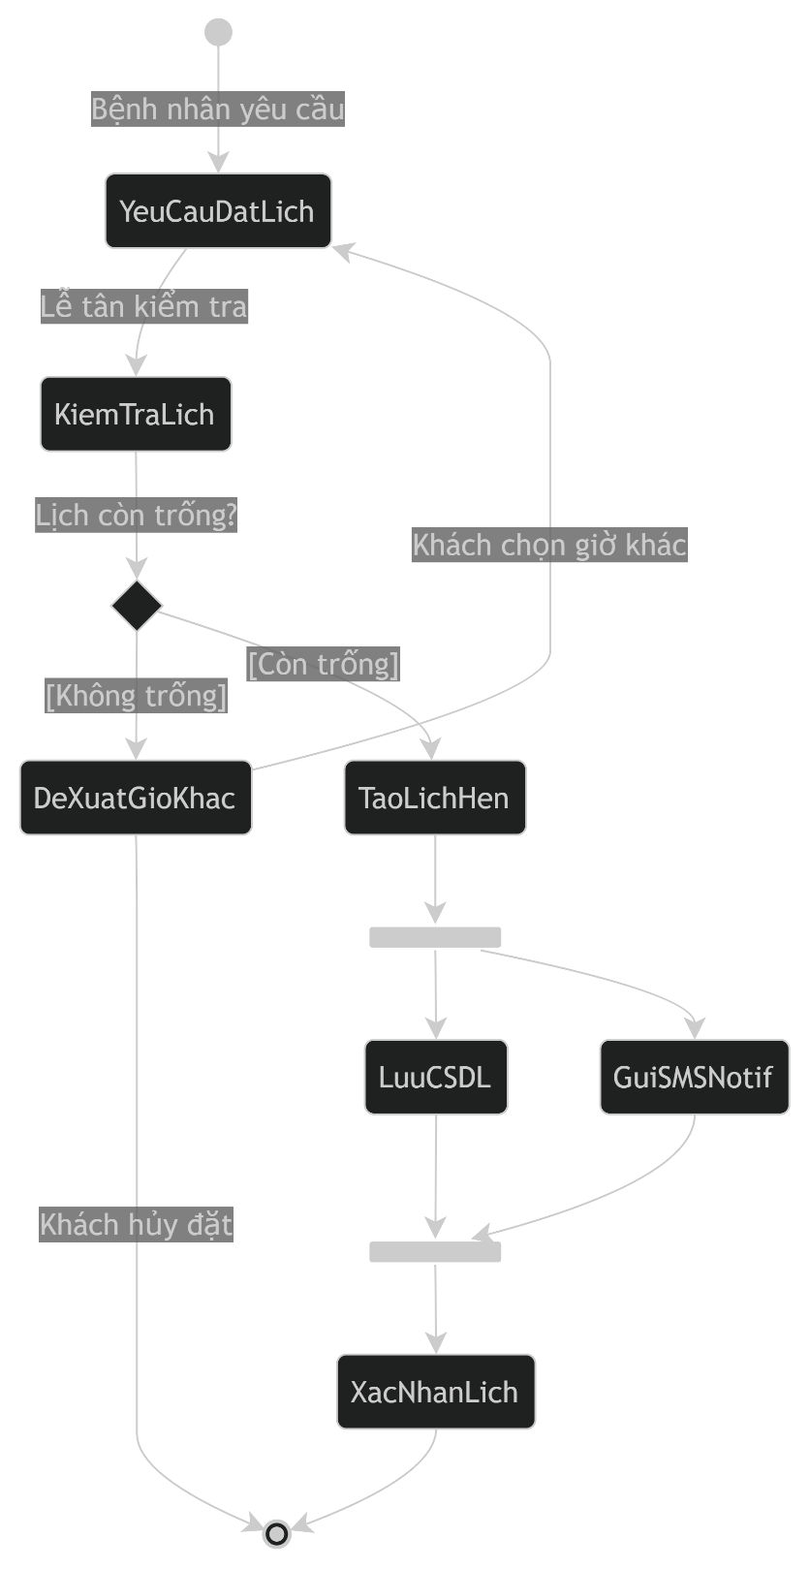

2.2. Activity Diagram: Luồng Khám bệnh và Thanh toán
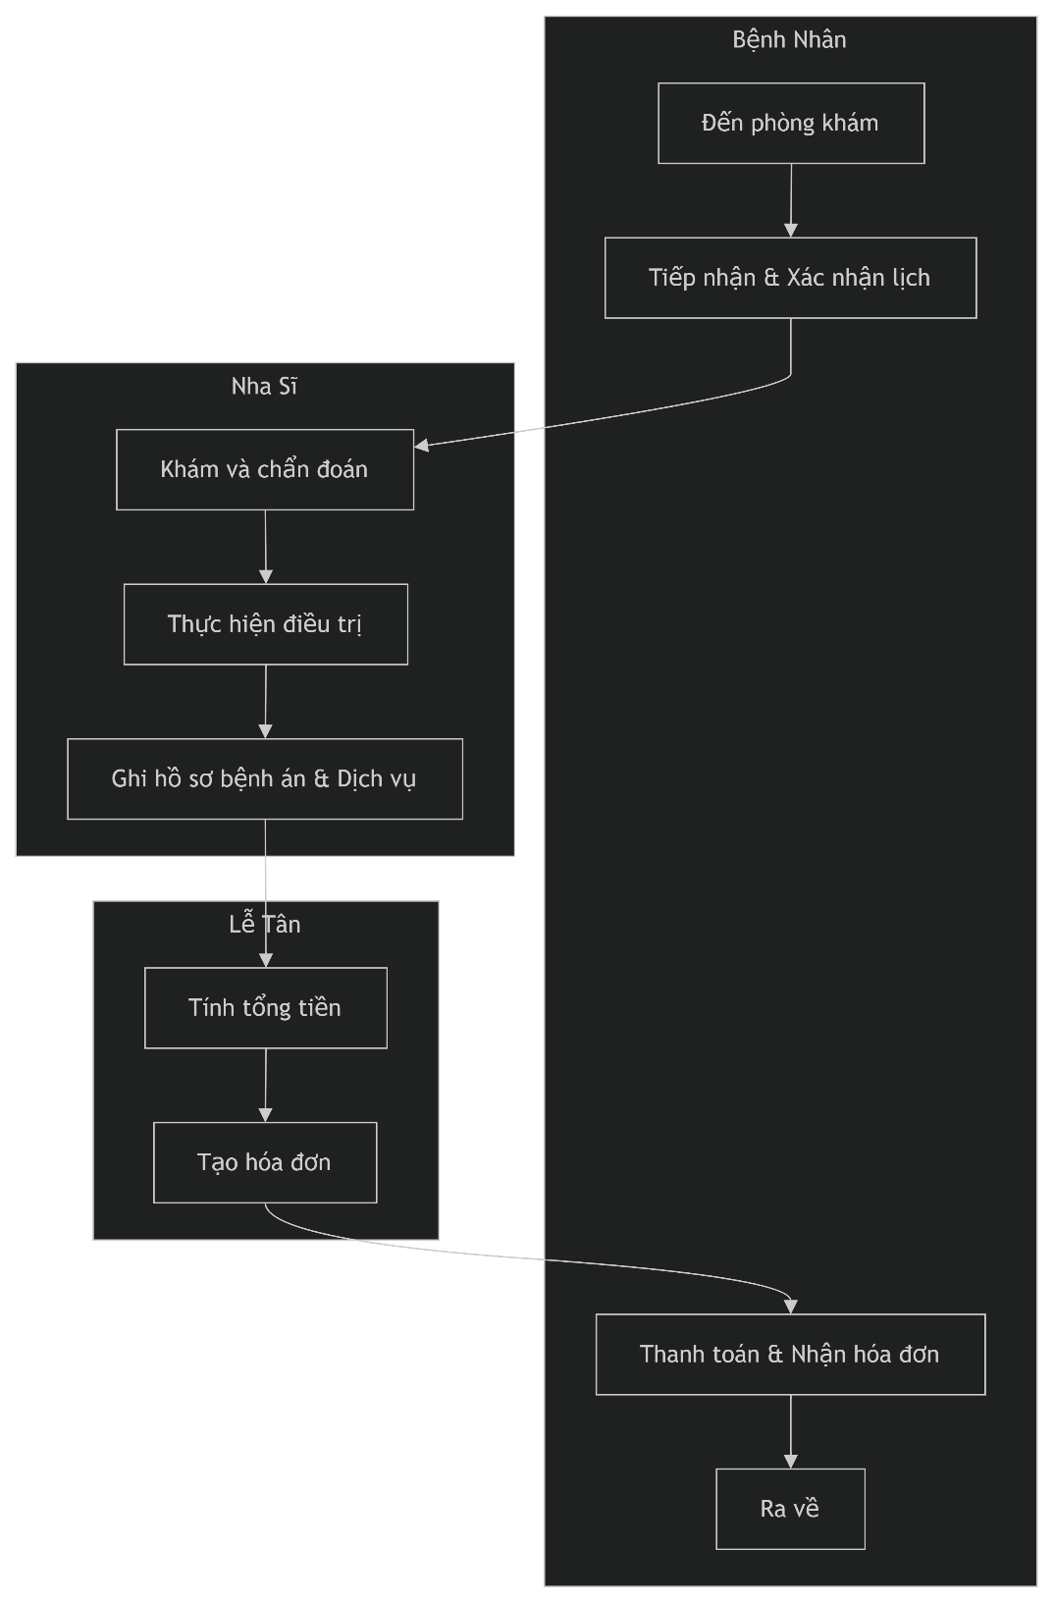

2.3. Use Case Diagram Tổng thể
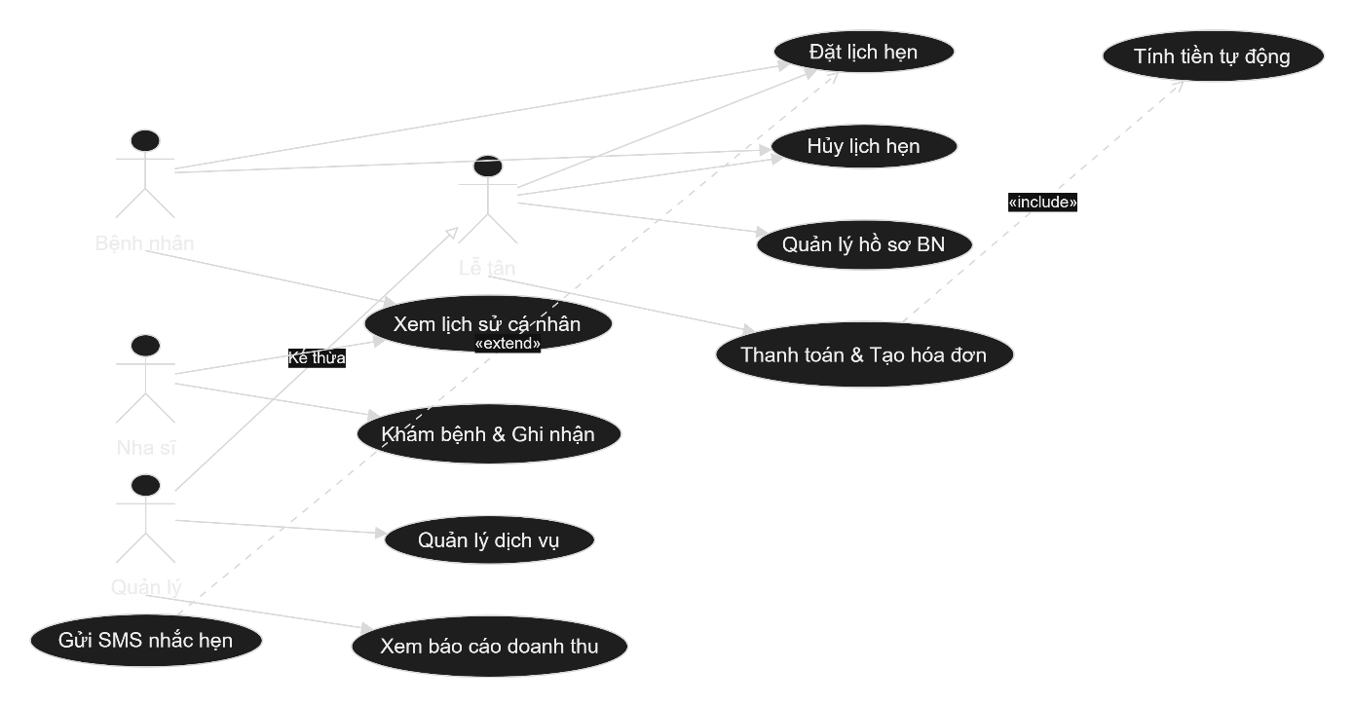
2.4. Đặc tả Use Case: "Đặt lịch hẹn"
Thuộc tính | Chi tiết
Tên Use Case | Đặt lịch hẹn (Book Appointment)
Actor chính | Bệnh nhân, Lễ tân
Mô tả | Cho phép Bệnh nhân hoặc Lễ tân tạo một lịch hẹn mới vào một khung giờ cụ thể của một nha sĩ.
Tiền điều kiện | Người dùng đã đăng nhập. Bệnh nhân đã có thông tin cơ sở trong hệ thống.
Luồng sự kiện chính | 1. Người dùng chọn chức năng "Đặt lịch hẹn".  2. Hệ thống hiển thị danh sách Nha sĩ và Ngày khám.  3. Người dùng chọn Nha sĩ, Ngày và Khung giờ.  4. Hệ thống kiểm tra ràng buộc (Khung giờ trống, max 1 lịch/khung giờ).  5. Hệ thống lưu lịch hẹn trạng thái "Chờ xác nhận".  6. (Tùy chọn) Hệ thống kích hoạt gửi SMS.
Luồng thay thế | 4a. Nếu khung giờ đã có lịch hẹn "Đã xác nhận", hệ thống báo lỗi và yêu cầu chọn lại.
Hậu điều kiện | Lịch hẹn mới được tạo trong CSDL. Lịch làm việc của Nha sĩ được cập nhật.

PHẦN III – THIẾT KẾ CẤU TRÚC TĨNH (CLASS DIAGRAM)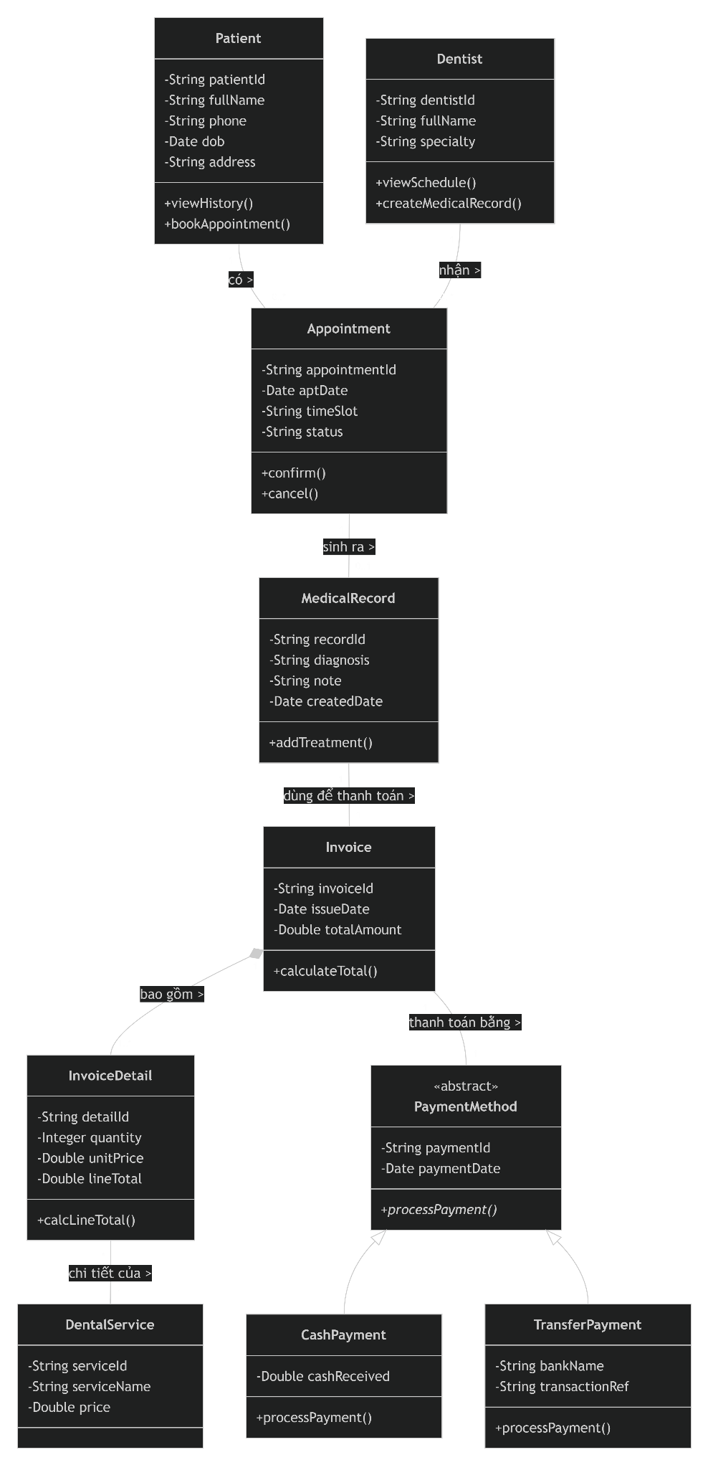
PHẦN IV – MÔ HÌNH HÓA TƯƠNG TÁC (SEQUENCE DIAGRAM)
4.1. Luồng Đặt lịch hẹn
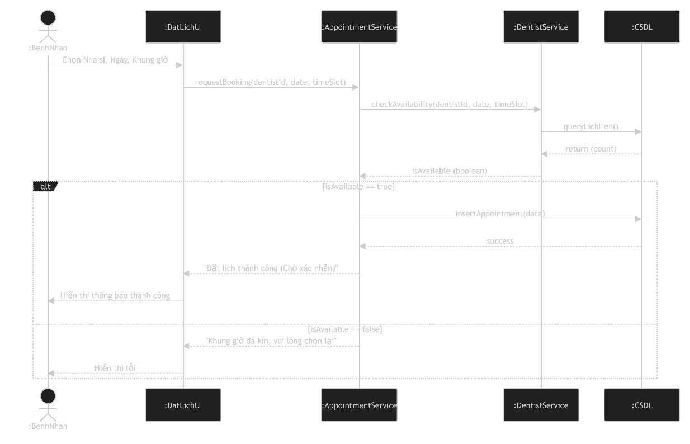
4.2. Luồng Khám bệnh và Tạo hóa đơn
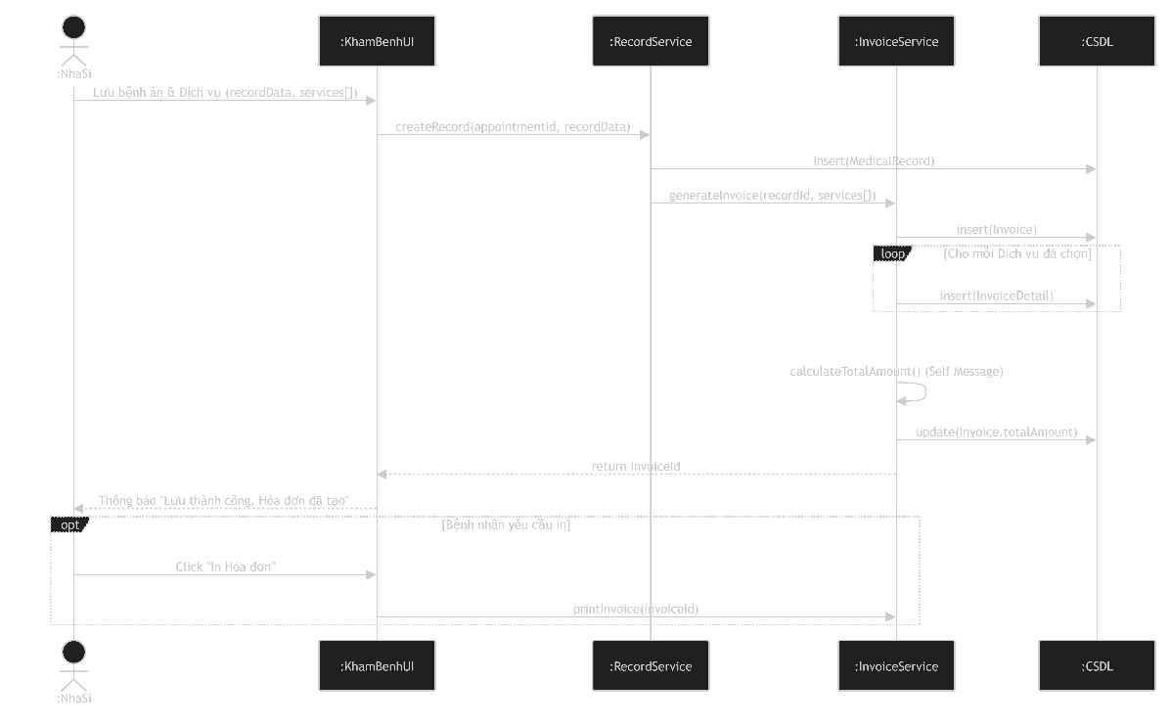

4.3. Luồng Hủy lịch hẹn
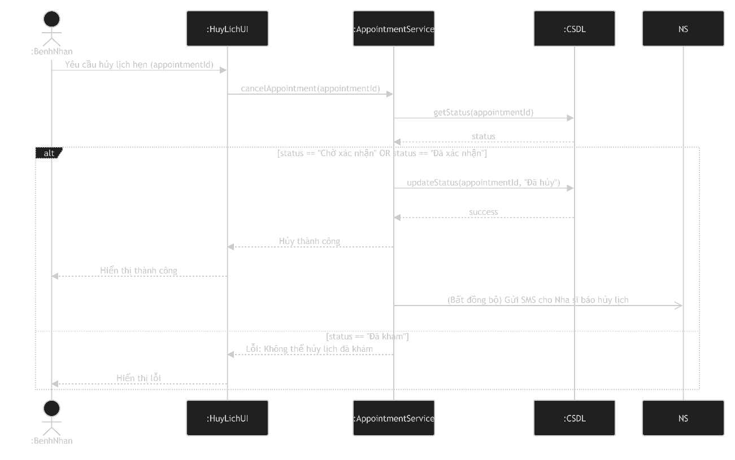
PHẦN V – RÀNG BUỘC NGHIỆP VỤ & PHÂN QUYỀN
5.1. Validation (Xác thực dữ liệu)
- Patient.phone: Regex ^0\d{9}$ (Bắt đầu bằng 0, đúng 10 số).
- Patient.dob: dob <= currentDate (Không sinh ở tương lai).
- Appointment.aptDate: aptDate >= currentDate (Không đặt lịch trong quá khứ).
- DentalService.price: price > 0.
- InvoiceDetail.quantity: quantity >= 1.
5.2. Ma trận Phân quyền (RBAC Matrix)
Chức năng | Bệnh nhân | Lễ tân | Nha sĩ | Quản lý
Xem hồ sơ/Lịch hẹn | Của bản thân | Toàn quyền | Toàn quyền | Toàn quyền
Cập nhật Hồ sơ BN | Tự cập nhật | Toàn quyền | Read-only | Read-only
Đặt / Hủy lịch hẹn | Của bản thân | Toàn quyền | Không | Không
Khám / Ghi bệnh án | Không | Không | Toàn quyền | Read-only
Tạo/Thanh toán Hóa đơn | Xem của mình | Toàn quyền | Không | Read-only
Quản lý DV & Báo cáo | Không | Không | Không | Toàn quyền

PHẦN VI – HIỂN THỊ VÀ BÁO CÁO (UI/UX)
- Xem báo cáo tồn kho dịch vụ:
  - Hiển thị: Dạng bảng (Table). Cột: Mã DV, Tên DV, Đơn giá, Trạng thái (Đang cung cấp/Ngừng).
  - Chức năng: Cho phép Quản lý thêm/sửa đơn giá nhanh chóng.
- Báo cáo doanh thu:
  - Hiển thị: Biểu đồ cột (Bar chart) cho xu hướng, kết hợp Bảng thống kê chi tiết ở dưới.
  - Dữ liệu: Ngày/Tháng | Số lượt khám | Tổng doanh thu (Lấy từ totalAmount của các hóa đơn có trạng thái đã thanh toán).
- Tra cứu hồ sơ bệnh nhân (Dành cho Lễ tân/Nha sĩ):
  - Chức năng: Thanh Search bar (Tìm theo SĐT hoặc Tên/Mã BN).
  - Hiển thị: Trang Detail chia 3 Tab: Tab 1 (Thông tin cá nhân) - Tab 2 (Lịch sử khám bệnh - các Medical Record) - Tab 3 (Lịch sử hóa đơn).

